Montevideo, 1 de abril de 2022.-
Sr. Proveedor: Ref. Compra Directa 76/2022.-
Solicito se sirva cotizar los siguientes artículos hasta la cantidad:
Ítem | Cantidad | Unidad | Descripción
1 | 1 | c/u | Extracción de colonias de abejas ubicadas el campamento de la DNV en Progreso (km 36 de la ruta 32).  Las especificaciones en archivo adjunto.

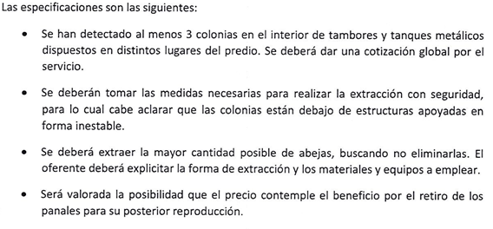

COTIZACIÓN DE LA PROPUESTA
Los oferentes podrán cotizar:
a) En moneda nacional.
b) Valor plaza en dólares estadounidenses SOLO (pizarra vendedor).
c) El plazo de realización del trabajo, no podrá exceder los 20 días de recibida la correspondiente Orden de compra.
Se solicita remarcar si la cotización corresponde a precio S.I.I.F. o contado, para este caso dejar expreso si lleva descuento por esta modalidad.
CARACTERÍSTICAS TÉCNICAS Y DE CALIDAD
Las propuestas deberán ser ingresadas directamente por el proveedor.
De acuerdo al Art. 5 del Decreto 142/18 no se tomarán en cuenta las propuestas no ingresadas por el proveedor en el Sistema de Compras Estatales. Ver: http://www.comprasestatales.gub.uy,
y podrá ingresar archivo detallando especificaciones particulares de los trabajos a realizar como para determinar su adjudicación.
Por consulta telefónica exclusivamente: al 2 915 83 33 – Interno 20846 con la Sra. Ing. Ana González.
Por consultas en caso que fuera por correo es E-mail: ana.gonzalez@mtop.gub.uy
Plazo para el ingreso de su cotización es: viernes 8 de abril de 2022, hasta 11:00 hs.-

